Il Melograno galleria d’arte di Giulio Ferrieri Caputi
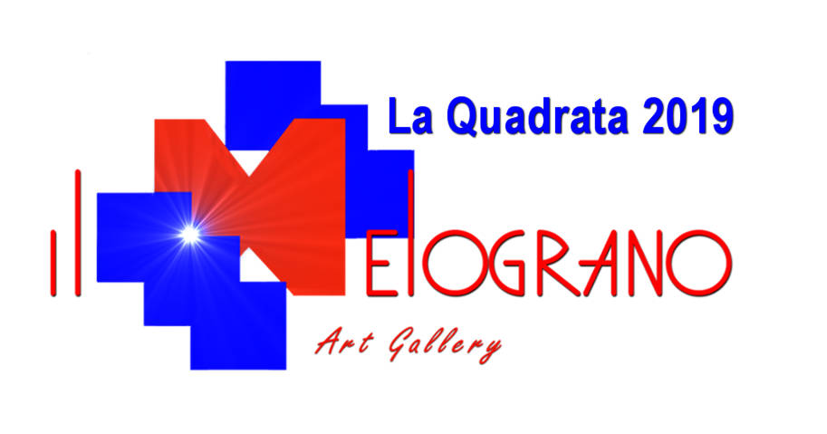
Via Marradi 62/68, Livorno
tel.0586 578592
p.iva 01666760499
info@meloarte.net

LA QUADRATA 2019
MODULO DI ISCRIZIONE

Il sottoscritto…………………………………………………………………….…… nato a ……………………………………………………..
il ………………. residente a ………………..…………………………… provincia………..…….. nazione………..……………………..
via …………………………………………………………………………………………..……………….
codice fiscale ………………………………………………………………………..
email…………………………………………………………..……………Tel. …………………………………………………………………………..
chiede di partecipare al premio d’ arte contemporanea “La Quadrata 2019” organizzato dalla galleria Il Melograno con selezione online delle opere, secondo il regolamento pubblicato nel sito www.concorsiarte.it. Accettando il regolamento il sottoscritto consente la pubblicazione della propria opera in concorso secondo quanto indicato nel regolamento stesso, e il trattamento dei dati personali, secondo la vigente norma sulla privacy, per l’espletamento degli adempimenti fiscali. Il pagamento è stato effettuato tramite
bonifico bancario….. paypal….

OPERA IN CONCORSO
Titolo……………..…………………………………………………………………………..………… anno…..........
Tecnica…………………………….……... supporto……………………………..misure…………………..
Descrizione:
scrivete una descrizione dell’opera da pubblicarsi insieme alla fotografia

L'ARTISTA
Scrivete qualcosa su voi stessi per corredare la presentazione dell'opera

Allegare al modulo la foto dell’opera e di un documento d’identità

